Оливер Стоун, Питер Кузник. Нерассказанная история США
Авторы не стремятся полностью пересказать историю США, они лишь хотят пролить свет на то, что считают предательством идей отцов-основателей. Их глубоко беспокоит курс, взятый США в последнее время. Они не скрывают своих левых взглядов, и задают неудобные вопросы. Почему страна размещает во всех уголках земного шара свои военные базы, общее количество которых, по некоторым подсчетам, перевалило за тысячу? Почему США тратят на свои вооруженные силы больше денег, чем все остальные страны, вместе взятые? Почему государство по-прежнему содержит огромный арсенал ядерного оружия, большая часть которого находится в постоянной боевой готовности, хотя, по сути, ни одна страна сегодня не представляет непосредственной угрозы? Авторы описывают массу интереснейших фактов за последние 100 лет. Пересказать их невозможно, поэтому я отобрал отдельные примеры, чтобы вы могли составить представление о книге. Библиография занимает 120 страниц и включает более 2000 ссылок. В чем-то книга созвучна с Ноам Хомский. Как устроен мир.
Оливер Стоун, Питер Кузник. Нерассказанная история США. — М.: КоЛибри, Азбука-Аттикус, 2015. — 928 с.
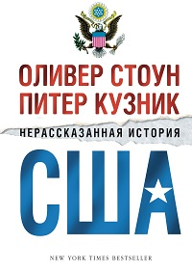
Купить цифровую книгу в ЛитРес, бумажную книгу в Ozon или Лабиринте
Введение. Корни империи: «Война — это попросту рэкет»
В этой книге мы постарались представить альтернативный взгляд на ту интерпретацию истории США, которая со школьных лет известна большинству американцев. С самого детства нам внушают расхожие и в чем-то мифологические представления, старательно пропущенные сквозь призму американского альтруизма, великодушия, благородства, национальной исключительности и преданности идеям свободы и справедливости. Однако школьная программа освещает лишь небольшую часть нашей истории. Из-за этих представлений американцы не только не способны понять отношение остального мира к Соединенным Штатам, но вследствие ограниченности познаний не способны и мир изменить к лучшему.
Мы со всей серьезностью относимся к заявлению президента Джона Куинси Адамса от 4 июля 1821 года, когда он, осуждая английский колониализм, сказал: «Да не станет Америка искать зло на чужбине, ибо ввергнет ее это в пучину неправедных войн и интриг, алчности, зависти и амбиций, стирающих грань между добром и злом и разрушающих сами основы свободы, на которой построена американская политика, и политика эта незаметно станет политикой силы». Адамс предупреждал, что Америка может «стать мировым диктатором, но лишь ценой потери своей души». Слова Адамса о судьбе, которая ждет Соединенные Штаты, если они принесут свои республиканские идеалы в жертву имперским амбициям, оказались пророческими.
Разногласия по поводу имперского статуса Америки возникли в связи с тем, что США обладают властью настоящей империи и выполняют характерные для нее функции, но при этом не принимают ее традиционных атрибутов. Совершенно очевидно, что Соединенные Штаты не пошли по пути европейских колониальных империй, хотя время от времени и устраивали рискованные мероприятия, похожие на попытку присоединения новых колоний. По большей части это были вспомогательные меры ради вмешательства в экономику зарубежных стран в рамках широко известной политики «открытых дверей»: США пытались взять под свой контроль рынки и добиться экономического господства, а формальная власть над населением и территориями чужих государств их мало интересовала. США тем не менее не раз применяли военную силу и даже шли на продолжительную оккупацию, когда возникала угроза их экономическим интересам и частным инвестициям.
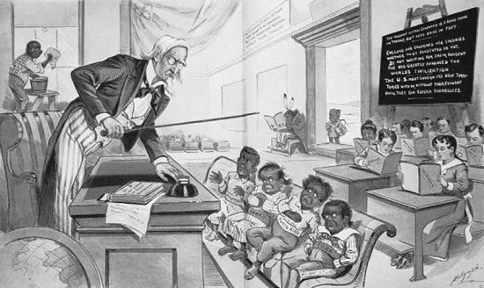
Рис. 1. Сатира на зарождающийся американский империализм и жестокость американцев по отношению к жителям заморских стран. На этой карикатуре из выпуска сатирического иллюстрированного журнала Риск, вышедшего в свет в январе 1899 года, Филиппины, Пуэрто-Рико и Куба изображены в виде детишек, которых поучает дядя Сэм. Дети, сидящие на задних партах, читают книги, на обложках которых можно разглядеть названия американских штатов. В дальнем углу комнаты изображен маленький индеец, который держит книгу вверх ногами, а на пороге «открытых дверей» стоит китайчонок. В верхнем левом углу — афроамериканец, который моет, как обычно, окно в классе. На доске написано: «В теории согласие подданных — дело хорошее, но в жизни оно встречается редко. Англия правит своими колониями независимо от их согласия. Не дожидаясь их согласия, она продвинула мировую цивилизацию далеко вперед. США должны править своими новыми территориями независимо от того, согласны ли на это их жители, пока те не научатся управлять собой самостоятельно».
Глава 1. Первая мировая война: Вильсон против Ленина
Вступая в войну президент Вильсон, руководствовался своим твердым убеждением: «Как глава государства, участвующего в войне, президент Соединенных Штатов займет место за столом мирных переговоров, но если он останется президентом нейтральной страны, то в лучшем случае сможет кричать в дверную щель».
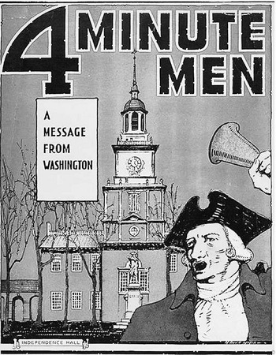
Рис. 2. Комитет общественной информации, официальное агентство пропаганды, созданное правительством США во время войны, принял на службу 75 тысяч добровольцев, известных как «четырехминутчики», которые выступали с короткими патриотическими речами по всей стране. Они наводнили страну пропагандой войны и призывали доносить на «тех, кто распространяет пессимистические заявления... призывает к миру или преуменьшает наши усилия одержать победу».
Во время тяжелейшего периода 1916 года за один-единственный день англичане потеряли на Сомме 60 тысяч человек убитыми и ранеными. В битве при Вердене совокупные потери Франции и Германии составили почти миллион человек. Из-за приказов атаковать немцев, ощетинившихся пулеметами и артиллерией, Франция потеряла половину своих мужчин в возрасте от 15 до 30 лет. Американцы же впервые вступили в серьезный бой только в мае 1918-го, за полгода до конца войны.
Во время войны воюющие стороны использовали в общей сложности 124 000 тонн отравляющих веществ 39 различных видов; носителями послужили главным образом 66 миллионов артиллерийских снарядов.
Глава 2. Новый курс: «Я приветствую их ненависть»
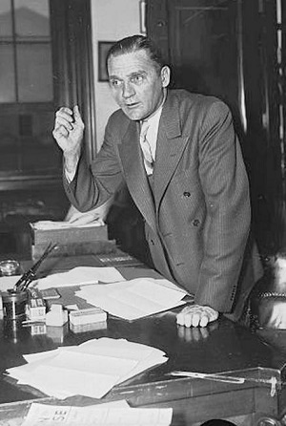
Рис. 3. Сенатор-республиканец от Северной Дакоты Джеральд Най выступает на слушаниях 1954года по вопросам военной промышленности, в ходе которых были разоблачены бесчестные махинации и вскрыты колоссальные прибыли, полученные американскими компаниями по производству оружия и боеприпасов в военное время. «День ото дня комитет выслушивал оправдания рэкетиров международного класса, опустившихся до наживы на вооружении всего мира», — заявил он. Благодаря проведенному им расследованию вскрылась страшная правда о том, что американские компании помогали перевооружить нацистскую Германию.
Феликс, Иренэ, Ламмот и Пьер Дюпоны предстали перед комитетом, где им пришлось отчитаться в огромных прибылях, полученных в годы войны. С 1915 по 1918 год компания получила заказы на общую сумму в 1,245 миллиарда долларов, что на 1130% превысило доход от продаж компании за четыре года до начала Первой мировой войны.
Глава 3. Вторая мировая война: кто на самом деле победил Германию?
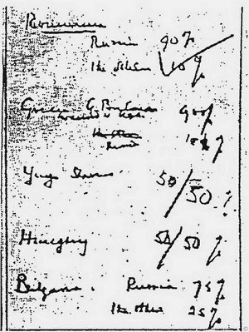
Рис. 4. В Москве в октябре 1944 года встретились Сталин и Черчилль. Сидя у кремлевского камина, Черчилль отпускал свои любимые польские шутки. Затем участники переговоров перешли к вопросу о разграничении британской и советской сфер влияния на Балканах; обсудили в принципе признание Западом советских интересов в Польше. На клочке бумаги Черчилль набросал пропорции влияния: СССР получал 90% в Румынии и по 75 % в Венгрии и Болгарии; Англия — 90% в Греции. В Югославии он предлагал поделить влияние поровну. Сталин, посмотрев его набросок, помолчал и поставил на бумаге огромную галочку синим карандашом, после чего отдал ее Черчиллю, а тот заметил: «Не сочтут ли нас циниками, если увидят, что мы так бесцеремонно решили столь важные для миллионов людей вопросы? Эту бумагу надо сжечь». Но Сталин настоял, что необходимо сохранить исторический документ, который сам английский премьер позднее назвал «отвратительной бумажкой».
Сталин быстро выполнил свою часть договоренности. В декабре 1944 года он не стал вмешиваться, когда английские войска потопили в крови восстание левых сил в Греции, где коммунисты, возглавлявшие движение Сопротивления, боролись за власть с реакционерами, стремившимися восстановить монархию. Англия поддержала монархистов. Сталин не стал поддерживать левых, хотя они и пользовались поддержкой большинства населения. Американская общественность была шокирована действиями англичан.
Глава 4. Бомба: трагедия маленького человека
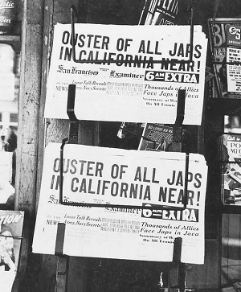
Рис. 5. Несмотря на полное отсутствие каких-либо доказательств шпионско-диверсионной деятельности японоамериканцев, 19 февраля 1942 года Рузвельт подписал Чрезвычайный указ № 9066, положивший начало депортациям и арестам японцев и японоамериканцев в Калифорнии, Орегоне и Вашингтоне, две трети из которых были гражданами США по праву рождения. В Калифорнии, где японцы составляли чуть больше 2% населения. Чрезвычайный указ № 9066 вынудил приблизительно 120 тысяч человек оставить свои дома и обосноваться за пределами зон обороны.
2 августа Трумэн уехал из Потсдама. На следующий день секретарь Бирнса записал в своем дневнике: «На борту “Огасты”. Президент, Лихи, Дж.Ф. Бирнс согласились [!], что япошки [!] ищут мира». Трумэн также хотел мира. Но сначала он хотел применить атомную бомбу.
Генерал Дуглас Макартур, главнокомандующий войсками союзников на Тихом океане и второй по старшинству генерал регулярной армии США, считал бомбу «совершенно ненужной с военной точки зрения» и одновременно рассердился и огорчился, когда узнал, что США намерены ее применить. 6 августа, еще до объявления об атомной бомбардировке, он провел пресс-конференцию, где сказал репортерам, что японцы «уже разбиты», а сам он думает «об ужасах следующей войны, которые будут в 10 тысяч раз больше».
6 августа в 2:45 три самолета В-29 взлетели с острова Тиниан в Марианском архипелаге и взяли курс на Японию, лежащую на расстоянии 1,5 тысячи миль. Ведущий самолет «Энола Гей» нес урановую бомбу «Малыш», которая взорвалась в 8:15. Ее мощность, по современным оценкам, была эквивалентна 16 килотоннам тротила. Жители Хиросимы — приблизительно 300 тысяч мирных жителей, 43 тысячи солдат, 45 тысяч рабов-корейцев и несколько тысяч американцев японского происхождения, главным образом дети интернированных в США, — только начинали свой день. В качестве цели выбрали Т-образный мост Айои, близ центра города. Хиросиму, несмотря на наличие в ней порта и штаба Второй основной армии, во время предыдущих бомбардировок не считали важным военным объектом. В радиусе двух миль [больше трех километров] от точки падения бомбы все было разрушено до основания.
В эпицентре, где температура достигала 3 тысяч градусов Цельсия, огненный шар превращал людей «в кучки дымящихся углей за доли секунды, а внутренние органы просто выкипали». Десятки тысяч погибли мгновенно. Приблизительно 140 тысяч умерли до конца года, а к 1950 году цифра возросла до 200 тысяч. США официально сообщили, что погибло только 3242 японских военных. Трумэн обедал на борту военного корабля «Огаста», когда ему сообщили о Хиросиме. Он вскочил и воскликнул: «Это величайшее событие в истории человечества!» Чуть позже он признался: его заявление о взрыве в Хиросиме было «самым счастливым» заявлением, которое ему пришлось делать за всю жизнь.
Глава 5. Холодная война: кто начал первым?
Первый серьезный конфликт между великими державами вспыхнул не в Европе, а на Среднем Востоке, когда Сталин начал расширять советское влияние в Иране и Турции, пользуясь ослаблением английского влияния. Следующий конфликт, как и все остальные конфликты на Ближнем Востоке, был связан с нефтью. В 1944 году на встрече с английским послом лордом Галифаксом Рузвельт набросал карту ближневосточных нефтяных залежей и сообщил собеседнику, что иранская нефть принадлежит англичанам, саудовская — США, а иракская и кувейтская — обеим державам. У СССР были свои планы в отношении иранской нефти. Сталин хотел разрабатывать нефтяные месторождения на севере Ирана. Его также беспокоила безопасность нефтепромыслов в Баку, расположенных всего лишь в 1,5 километра к северу от советско-иранской границы.
Под давлением США и Великобритании советские войска были выведены из Ирана. Позднее Трумэн сказал сенатору Генри Джексону, что вызвал в Белый дом советского посла А.А. Громыко и заявил: если советские войска не уйдут через двое суток, «мы сбросим ее на вас». По его словам, через сутки они уже ушли. Хотя реальная история вывода советских войск намного сложнее, Трумэн понял: когда Советы сталкиваются с превосходящей силой, они отступают. США решили сделать улов на свое преимущество. В мае они прекратили поставку из западных зон Германии репараций, в которых крайне нуждался СССР. В июле решили оставить свои войска в Южной Корее, а еще через месяц — сохранить присутствие своих военно-морских сил в Восточном Средиземноморье. Пока Трумэн не скупился на атомные угрозы, общественность содрогалась при мысли о возможности атомной войны.
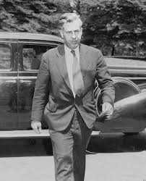
Рис. 6. Министр торговли Генри Уоллес прибывает в Белый дом. После призыва к более трезвому подходу в отношении СССР, с которым он выступил 12 сентября 1946 года в «Мэдисон-сквер-гарден», Трумэн его уволил.
Гражданская война в Греции становилась все более кровопролитной, а в июне 1947 года в район боевых действий начали прибывать американские войска. Они использовали Грецию, чтобы опробовать тактику (частично новую, а частично старую), которая позже будет применяться во Вьетнаме: запрещение профсоюзов; пытки; выжигание напалмом целых деревень; насильственные массовые депортации в концлагеря без суда и следствия; массовые аресты жен и детей лиц, обвиненных в противоправительственной деятельности; массовые убийства по распоряжению военных трибуналов; введение цензуры. Греция, таким образом, осталась в руках монархистов и богачей, многие из которых сотрудничали с нацистами; жертвами прежде всего оказывались рабочие и крестьяне, боровшиеся с нацистами.
В войне погибло 100 тысяч человек, 800 тысяч стали беженцами. События в Греции также вызвали другие тревожные последствия. Хотя восстание созрело внутри страны, Трумэн рассматривал его как часть советского плана по установлению мирового господства и готовил почву для интервенций с целью поддержки других антикоммунистических правительств. США заменили дипломатию применением силы и предпочли действовать в одиночку, а не в рамках ООН. Они применили репрессии, вместо того чтобы лечить социально-экономические причины народного недовольства.
Глава 6. Эйзенхауэр: неприглядная картина
Хотя именно Джозеф Маккарти стал синонимом понятия «красной паники», настоящая власть все же находилась в руках главы ФБР Эдгара Гувера. К 1960 году ФБР завело дела на более чем 430 тысяч человек и групп. Гувер также использовал свои связи в СМИ, чтобы разжигать антикоммунистическую истерию.
В то время как Трумэн — после Хиросимы и Нагасаки — считал атомные бомбы оружием, которое следует применять только в самых крайних обстоятельствах, Эйзенхауэр сделал их основой американской военной стратегии. К весне 1954 года план ведения войны уже призывал к нападению на СССР с применением 600-750 бомб, чтобы превратить страну «в течение двух часов в дымящиеся радиоактивные развалины». План также предусматривал гибель 80% населения, или 60 миллионов человек, в 118 крупнейших городах. В конце того же года США начали размещение ядерного оружия на территории европейских союзников. К 1958 году в Западной Европе находилось уже почти 3 тысячи бомб. Тем временем американский арсенал продолжал расти головокружительными темпами: запасы ядерного оружия увеличились с чуть больше тысячи на момент прихода Эйзенхауэра в Белый дом до 22 тысяч бомб восемь лет спустя, когда он ушел с поста.
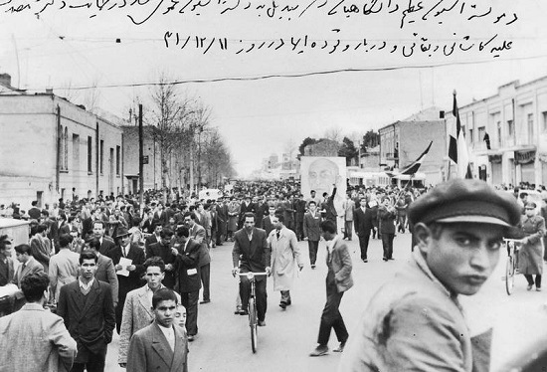
Рис. 7. Демонстрация в поддержку Мосаддыка в Иране в феврале 1953 года. Мосаддык, чрезвычайно популярный в своей стране и уважаемый во всем мире, был свергнут ЦРУ в 1953 году.
ЦРУ начало негласно работать, разворачивая операцию «Аякс». ЦРУ скупало иранских журналистов, проповедников, военных, полицейских и членов парламента, приказывая им подстрекать людей к антиправительственным выступлениям. ЦРУ также оплатило услуги экстремистской организации «Воины ислама» — «банды террористов», согласно истории переворота, написанной ЦРУ. В августе Кермит Рузвельт (внук Теодора Рузвельта) начал выпускать на улицы толпы наемников, чтобы посеять в Тегеране хаос. Он распространил слухи, что Мосаддык — коммунист и еврей. Его головорезы, прикидываясь членами Народной партии, нападали на мулл и даже разрушили мечеть. Среди мятежников был и будущий лидер Ирана аятолла Рухолла Мусави Хомейни. 19 августа 1953 года, когда в городе царила анархия, Рузвельт извлек из организованного ЦРУ укрытия генерала Фазлоллу Захеди. Захеди объявил, что шах, бежавший в Италию, назначил его новым премьер-министром. После вооруженных столкновений заговорщики арестовали Мосаддыка и тысячи его сторонников. Некоторых сразу казнили. Мосаддык был признан виновным в измене и брошен в тюрьму. Шах вернулся в Тегеран. На заключительной встрече с Рузвельтом шах поднял тост: «Я обязан своим троном Аллаху, моему народу, моей армии — и вам».
ЦРУ, свергнув одно правительство, считало себя способным повторить этот подвиг в другой стране и в последующие годы не раз будет пытаться так поступить.
Глава 7. Джон Ф. Кеннеди: «Самый опасный момент в истории человечества»
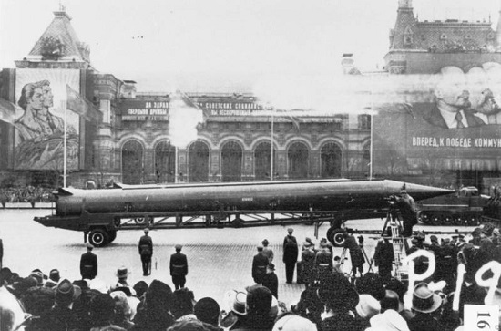
Рис. 8. В августе 1957 года СССР провел успешные испытания первой в мире межконтинентальной баллистической ракеты (МБР). В СССР считали, что МБР потенциально способны лишить США того огромного преимущества, которое давали американцам бомбардировщики, размещенные на базах НАТО в Европе. Когда в октябре МБР была использована для запуска спутника, это повергло в панику многих американцев.
Для восстановления собственного престижа США даже собирались взорвать на Луне атомную бомбу, равную по мощи хиросимской. Облако пыли, образовавшееся в результате такого взрыва, было бы хорошо заметно с Земли. Исследования велись с 1958 по 1959 год группой из десяти человек, в число которых входил и молодой астроном Карл Саган, работавший в Центре специальных вооружений ВВС в Альбукерке. Результатом этих исследований стало обращение ученых к властям с призывом: «Нет никакой необходимости нарушать никем не тронутую окружающую среду на Луне» (см. замечательную книгу Карла Сагана Мир, полный демонов. Наука — как свеча во тьме).
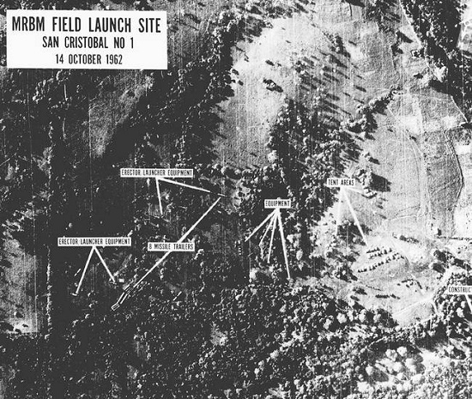
Рис. 9. Аэрофотосъемка кубинской территории, сделанная с американского самолета-разведчика У-2 14 октября 1962 года. Благодаря этой фотографии стало понятно, что Советы разместили на острове баллистические ракеты средней дальности (БРСД), способные доставить мегатонные боеголовки на территорию США. Это послужило причиной начала Карибского кризиса.
Шла дальнейшая эскалация напряженности. 27 октября произошел инцидент, который Шлезингер назвал «не только самым опасным моментом холодной войны. То был самый опасный момент в истории человечества». Ударная группа во главе с авианосцем «Рэндольф» начала бросать глубинные бомбы в непосредственной близости от советской подлодки Б-59, задачей которой была охрана советских кораблей, шедших на Кубу. Экипажи американских эсминцев не знали, что советская субмарина несла на своем борту ядерное оружие. Советский офицер-связист Вадим Орлов вспоминал: «[Глубинные бомбы] взрывались чуть ли не рядом с бортом. Чувство было такое, будто сидишь на железной бочке, а кто-то все время лупит по ней кувалдой. Для команды ситуация была необычной, чтобы не сказать пугающей».
Температура быстро росла — особенно в двигательном отсеке. Корабль погрузился во тьму, горело лишь аварийное освещение. Концентрация углекислого газа в воздухе стала почти смертельной. Люди едва могли дышать. «Один из вахтенных офицеров побледнел и упал без сознания. За ним другой, третий... Они падали, как костяшки домино. Но мы держались, стараясь уйти из-под удара. Этот кошмар продолжался часа четыре». А затем «американцы ударили по нас чем-то более мощным... Мы думали — это конец».
Началась паника. Командир Валентин Савицкий попытался связаться с Генеральным штабом, но безуспешно. Тогда он приказал командиру БЧ ядерных торпед привести их в боевую готовность, крикнув: «Может, там уже война началась, а мы тут кувыркаемся. Сейчас мы по ним ударим! Умрем, но потопим их всех, не посрамим наш флот». Савицкий обратился за поддержкой к двум другим оставшимся в строю офицерам. К счастью, капитан второго ранга Василий Архипов сумел успокоить командира и убедил его не вступать в бой. Он в одиночку предотвратил ядерную войну.
Война приближалась с каждой секундой. В последней отчаянной попытке предотвратить ее Роберт Кеннеди встретился в субботу 27 октября с послом Анатолием Добрыниным и сказал ему, что, если СССР немедленно не согласится убрать свои ракеты с Кубы, США нанесут удар. Он пообещал убрать из Турции ракеты «Юпитер», если советское руководство никогда не станет публично сообщать об этом секретном соглашении. С тревогой ожидая ответа СССР, президент Кеннеди в смятении признался молодой сотруднице: «Пусть уж лучше мои дети будут красными, чем мертвыми».
К счастью для всех, Хрущев решил, что сохранение лица не стоит гибели нескольких сотен миллионов, а то и большего количества людей. На следующее утро Советский Союз объявил о скором выводе ракет.
США были на грани вторжения на Кубу. Однако американские руководители, как выяснилось, плохо представляли, с чем они столкнутся в этом случае. В ходе разведывательных полетов удалось сфотографировать только 33 из 42 БРСД SS-4, но так и не удалось обнаружить ядерные боеголовки, которые там имелись. На остров были отправлены и БРСД SS-5 с дальностью полета в 2200 миль [около 3500 км], которые накрывали практически всю континентальную территорию США. Соединенным Штатам остался неизвестен тот факт, что Советы разместили на Кубе более сотни тактических боезарядов для отражения американских интервентов140. В это число входили 80 крылатых ракет с 12-килотонными боеголовками, 12 ракет «Луна» класса «земля—земля» с 2-килотонными боеголовками, а также шесть 12-килотонных бомб для бомбардировщиков Ил-28 с дальностью полета свыше 1000 километров. Ожидая столкновения с 10 тысячами советских и 100 тысячами кубинских солдат, США предполагали понести потери в 18 тысяч человек, в том числе 4500 убитыми. Позднее, когда Макнамара узнал, что в действительности речь шла о 43 тысячах советских солдат и 270 тысячах кубинцев, он увеличил число погибших с американской стороны до 25 тысяч. Через 30 лет, в 1992 году, Макнамара узнал, что наготове были тактические ядерные боезаряды, которые, несомненно, были бы использованы против агрессоров. Побледнев, он сказал, что в таком случае число погибших со стороны США составило бы 100 тысяч человек, и США стерли бы Кубу с лица земли, «очень рискуя» начать таким образом ядерную войну с СССР. Погибли бы сотни миллионов, а возможно, даже все человечество. Недавно стало известно, что на острове Окинава было приведено в состояние готовности большое количество ракет «Мейс» с боеголовками мощностью в 1,1 мегатонны, а также бомбардировщики Ф-100 с водородными бомбами на борту. Их вероятной целью был не Советский Союз, а Китай.
Американская военная верхушка была в ярости из-за того, что кризис закончился без вторжения на Кубу. Доходило даже до обвинений Кеннеди в трусости из-за того, что он не прислушался к рекомендациям генералов.
По мнению многих руководителей армии и разведки, Кеннеди совершил гораздо больше трех предательств. Так, он был виноват в том. что отступил из залива Свиней, ослабил ЦРУ и сменил его руководство, отказался от вмешательства в Лаосе и сделал там ставку на нейтралистов, заключил Договор о запрещении ядерных испытаний в трех средах, планировал уйти из Вьетнама, заигрывал с идеей окончания холодной войны, прекращения космической гонки, стимулировал национализм в странах «третьего мира», а также — о, ужас! — достиг разрешения Карибского кризиса путем переговоров. 22 ноября 1963 года, до того, как Кеннеди сумел воплотить их общую с Хрущевым мечту о перестройке всего мира, его жизнь оборвали пули убийцы на улицах Далласа.
Глава 8. Линдон Б. Джонсон: империя терпит поражение
В 1949 году Индонезия после четырех веков голландского правления, прерывавшегося японской оккупацией во время войны, наконец свергла своих колонизаторов. Сукарно, лидер антиколониальной борьбы, занял пост президента и быстро стал источником постоянного раздражения для американского руководства, так сказать, бельмом на глазу.
В 1965 году количество членов Коммунистической партии Индонезии (КПИ) достигло 3,5 миллиона, и она стала, таким образом, третьей по численности компартией в мире (после КПСС и КПК). Воодушевленный Сукарно несколько раз заявлял о том, что Индонезия вскоре испытает собственную атомную бомбу (предположительно с помощью Китая). Американское руководство начало планировать инцидент, который заставил бы армию выступить против КПИ.
1 октября 1965 года группа младших офицеров, возглавляемых командиром дворцовой стражи Сукарно, убила шестерых генералов, которых обвинили в подготовке с подачи ЦРУ заговора против президента. Но по странному стечению обстоятельств и генерал Абдул Харис Насутион, занимавший пост министра обороны, и генерал Сухарто, командующий стратегическими резервами армии, сумели скрыться. Еще до конца дня войска под командованием Сухарто разбили сторонников Сукарно. Сухарто обвинил КПИ в том, что именно она стояла за этими событиями. Заместитель госсекретаря Джордж Болл сказал, что армия могла бы «не останавливаться на достигнутом и полностью очистить страну от КПИ». Посол Грин призывал армию действовать решительно. США подливали масла в огонь как могли, несмотря на то что не было никаких доказательств причастности КПИ к тому, что произошло.
Новые военные правители распространили фотографии убитых генералов, утверждая, что коммунисты, в особенности женщины, пытали их, кастрируя и выкалывая глаза. В распространении слухов участвовали и США. Позже вскрытие показало, что пытки были инсценированы, однако слухи уже сыграли свою роль. Подстрекаемые новым правительством, толпы стали нападать на членов и сторонников КПИ. Впоследствии New York Times назвала это «наиболее дикой массовой резней в современной политической истории». Исламские экстремисты действовали в качестве «эскадронов смерти», часто маршируя с отрезанными головами своих жертв на шестах. Американские дипломаты позже признали, что это они предоставили информацию о тысячах коммунистов, которые впоследствии были убиты индонезийскими военными.
В последующие месяцы было убито от полумиллиона до миллиона коммунистов и сторонников других левых партий. Многих убили из американского оружия. Еще около миллиона человек были брошены за решетку, многие на много лет. Макджордж Банди сказал Джонсону, что события, начавшиеся 1 октября, были «лучшим подтверждением политической мощи США». «Ключевым пунктом экономической программы правительства Сухарто... является возвращение в Индонезию иностранного капитала. Около 25 американских и европейских компаний уже восстановили свой контроль нал шахтами, плантациями и другими предприятиями, национализированными Сукарно.
В 1968 году ЦРУ признало, что «по количеству жертв антикоммунистическая резня в Индонезии была одним из самых страшных массовых убийств в XX веке». На закрытом заседании сенатского комитета по иностранным делам посол Грин сказал, что никто не знает истинного числа жертв. «Мы просто судили по числу вырезанных деревень», — заявил он.
Сухарто и другие военные диктаторы оставались у власти десятилетиями. Несмотря на невероятные природные богатства страны, рядовые индонезийцы жили в нищете. Годами восхвалявшая Сухарто New York Times в 1993 году сообщила, что «рядовой индонезиец зарабатывает от 2 до 3 долларов в день и считает электричество и водопровод немыслимой роскошью». А вот американские корпорации сполна воспользовались возникшим после 1965 года комфортным деловым климатом, созданным при помощи американских советников и охранявшимся жестокими военными, которые зверски подавляли малейшие признаки оппозиции.
Упрямый, тщеславный, грубый и ограниченный Джонсон принес свои мечты о масштабных внутренних реформах на алтарь антикоммунистического помешательства во Вьетнаме, Индонезии и многих других уголках мира. Оглядываясь в прошлое в 1970-х годах, он признался историку Дорис Кернс, что столкнулся с ужасным выбором и в итоге бросил-женщину, которую действительно любил, — “Великое общество” — ради интрижки со шлюхой-войной на другом краю света». Но если бы он так не поступил, то его считали бы «трусом», а США — «государством-слабаком».
Глава 9. Никсон и Киссинджер: «Безумец» и «Психопат»
13 октября 1969 года Никсон в обстановке секретности объявил в сухопутных войсках США ядерную тревогу. Бомбардировщики стратегической авиации с ядерными бомбами на борту были размещена на военных базах и гражданских аэродромах, ожидая приказа ос атаке. 32 В-58, 144 В-52, а также 189 заправщиков КС-135 пребывали в состоянии полной готовности. Никсон давал понять Советам, что готов резко усилить давление на Ханой, лишь бы вынудить вьетнамцев к переговорам. Лэйрд считал, что в отношении ДРВ это бесполезно, а в отношении Советов и вовсе безрассудно — ведь те могли неправильно истолковать американские намерения. И все же США упорно продолжали эскалацию вплоть до 25 октября, загружая все больше самолетов ядерными боеприпасами и размещая их на взлетно-посадочных полосах стратегической авиации. На следующий день В-52 с ядерными зарядами на борту начали полеты над Арктикой в опасной близости от советских границ.
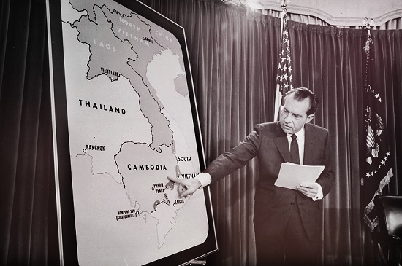
Рис. 10. Никсон объявляет о вторжении в Камбоджу на пресс-конференции 50 апреля 1970 года. Решение президента вызвало ярость в университетских кампусах по всей стране и спровоцировало целую волну протестов.
Более 200 американских дипломатов подписались под петицией с требованием отказаться от вторжения в Камбоджу. «Всех уволить!» — приказал Никсон. Четверо главных помощников Киссинджера подали в отставку в знак протеста.
Если Кеннеди и в какой-то мере даже Джонсон пытались работать с демократическими элементами в регионе, Никсон и Киссинджер предпочли использовать грубую силу. Никсон сообщил «Я никогда не соглашусь с политикой снижения роли военных в Латинской Америке. Они — тот центр силы, на который мы можем оказывать влияние. На других, интеллектуалов, мы влиять не можем».
Альенде вновь пошел на выборы в 1970 году, пообещав перераспределить богатства и национализировать американские компании, которые контролировали экономику. Когда Киссинджер сказал Никсону, что Роджерс хочет «попробовать найти общий язык с Альенде», тот выкрикнул: «Не давай им такой возможности». 15 сентября, во время встречи с министром юстиции Джоном Митчеллом и Киссинджером, Никсон приказал директору ЦРУ Хелмсу «не допустить Альенде к власти либо свергнуть его».
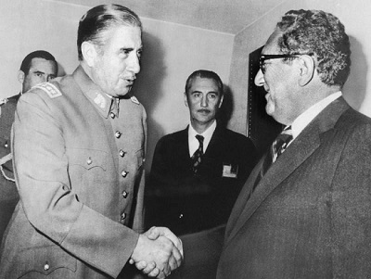
Рис. 11. Аугусто Пиночет приветствует Киссинджера в июне 1976 года. После свержения Альенде в результате военного переворота, осуществлявшегося при поддержке ЦРУ и поличному приказу Никсона, Пиночет захватил власть и убил более 3200 своих противников, а еще десятки тысяч отправил в пыточные камеры. Киссинджер проследил за тем, чтобы США быстро признали кровавый режим и предоставили ему помощь.
Весной 1972 года Ханой начал наступление, наголову разбив южновьетнамские силы. Отчаянно пытаясь избежать военного поражения в год выборов, Никсон размышлял о принятии настолько радикальных мер, что ему возразил даже Киссинджер. «...Электростанции... доки... И я все еще думаю, что нам следует взорвать плотины. Люди утонут?» — спросил Никсон. «Около 200 тысяч», — сообщил ему Киссинджер. «Нет- нет-нет... Я лучше применю ядерную бомбу», — размышлял Никсон. Киссинджер сомневался: «Думаю, это будет еще хуже». — «Да какая тебе разница? — сказал Никсон. — Господи, Генри, я просто хочу, чтобы ты мыслил масштабно».
США сбросили на маленький Вьетнам больше бомб, чем за всю историю военной авиации, и в три раза больше, чем за Вторую мировую. Страна была усыпана неразорвавшимися зарядами. 19 миллионов галлонов гербицидов продолжали отравлять окружающую среду. На юге США разрушили 9 тысяч деревень из общего числа 15 тысяч. На севере в руинах лежали все шесть главных промышленных городов, 28 из 30 провинциальных и 96 из 116 районных центров. Ле Зуан, возглавивший ДРВ посте смерти Хо Ши Мина в 1969 году, рассказал иностранным журналистам, что США 13 раз угрожали применением ядерного оружия. Количество жертв было чудовищным. Погибло более 58 тысяч американцев. Но эта цифра меркла по сравнению с числом погибших и раненых вьетнамцев. Впоследствии, читая лекцию в Американском университете, Макнамара скажет студентам, что количество убитых вьетнамцев достигает 3,8 миллиона.
Но ужас происходившего в Камбодже превзошел даже то, что делалось вo Вьетнаме. В декабре 1972 года Никсон сказал Киссинджеру: «Я хочу, чтобы все, что может летать, отправилось в Камбоджу и разнесло там все к чертям. Не будет никаких ограничений ни по районам бомбардировок, ни по военному бюджету. Ясно?» Бомбардировки продолжались до 15 августа 1973 года, когда конгресс сократил финансирование войны. Удары были нанесены более чем по 100 тысячам точек, сброшено было более 3 миллионов тонн боеприпасов. Погибли сотни тысяч мирных жителей. Камбоджийская экономика лежала в руинах.
Глава 10. Крах разрядки: полуденная тьма
В 1960-1970-е годы США поставили в Иран целый арсенал сложных систем вооружений. Последующие поколения могут увидеть жестокую иронию в том, что США даже поощряли стремление Ирана начать полномасштабную ядерную программу для защиты своих богатых запасов нефти. Открытая поддержка руководством США репрессивного шахского режима, пришедшего к власти после свержения ЦРУ чрезвычайно популярного иранского лидера Мосаддыка, возмущала большинство иранцев. Один из главных противников шаха и его программы «модернизации» аятолла Рухолла Хомейни заявил: «Пусть же американский президент знает, что в глазах иранского народа он является самым омерзительным представителем рода человеческого из-за его несправедливости по отношению к мусульманским народам».
В феврале 77-летний аятолла Хомейни вернулся в Тегеран как герой и начал строить исламскую республику, основанную на законах шариата. Целью было создание нового халифата. Глава отдела Ирана в Лэнгли успокаивал тегеранское бюро ЦРУ: «Не беспокойтесь по поводу продолжения атак на посольство. Единственное, что может их спровоцировать, — предоставление шаху убежища в США. А здесь нет никого, кто был бы достаточно глуп, чтобы пойти на это». Никого, кроме Картера, уступившего под давлением Киссинджера, Дэвида Рокфеллера, Бжезинского и прочих друзей шаха. Иранцы были в ярости. В ноябре студенты ворвались в американское посольство и захватили в заложники 52 американцев, которых удерживали на протяжении 444 дней. Боясь советской интервенции для подавления исламского фундаментализма, Картер направил в Персидский залив 25 боевых кораблей, включая три авианосца с ядерным оружием на борту, и 1800 морских пехотинцев. Он также блокировал активы Ирана в США и сократил импорт иранской нефти.
Из-за тяжелой экономической ситуации в стране и серии неудач в решении внешнеполитических кризисов Картер с приближением выборов 1980 года казался слабым и потерявшим контакт с реальностью. Но, вероятно, последний гвоздь в свой гроб Картер забил неумелой попыткой спасения заложников, когда вертолет столкнулся над иранской пустыней с самолетом-заправщиком, в результате чего погибло восемь американцев. Унижение стало еще большим, когда иранское правительство триумфально продемонстрировало обгоревшие тела.
После Иранской революции руководство США начало заигрывать с иракским диктатором Саддамом Хусейном, которого оно видело в качестве противовеса враждебному иранскому режиму. США боялись подъема исламского фундаментализма в иранском стиле, который мог бы угрожать проамериканским режимам Кувейта, Саудовской Аравии и Иордании. Бжезинский разработал план вывода Ирака из советской сферы влияния. В сентябре 1980 года Саддам, как минимум с молчаливого одобрения США, вторгся в соседний Иран в районе бассейна реки Шатт- эль-Араб — артерии, ведущей в Персидский залив.
Глава 11. Годы Рейгана: «эскадроны смерти» на страже демократии
Во время передачи полномочий новому президенту Джимми Картер был глубоко обеспокоен полнейшим отсутствием у Рейгана интереса к трудностям, с которыми ему предстояло столкнуться на мировой арене, к оценкам иностранных лидеров и к управлению ядерными силами. Многих приближенных Рейгана просто шокировало его невежество. Вернувшись в конце 1982 года из турне по Латинской Америке, Рейган сказал репортерам: «Я столько всего узнал... Вы удивитесь, но Латинская Америка — это множество отдельных стран».
После того как аналитические отделы ЦРУ были обезглавлены, оперативники вышли из-под контроля. Полковник Джон Вагелстайн, возглавлявший военных советников США в Сальвадоре, рассказывал: «Карательные операции — это шаг к первобытному варварству». Такое описание вполне соответствует деятельности подготовленных США правительственных войск Сальвадора и Гватемалы, а также мятежников в Никарагуа. Эти «борцы за свободу», как их называл Рейган, постоянно насиловали, кастрировали, калечили, обезглавливали и расчленяли свои жертвы. Чтобы закалить гватемальских солдат до степени, позволившей им в период с 1981 по 1983 год перебить около 100 тысяч крестьян-майя, новобранцев избивали, унижали, даже заставляли целыми днями сидеть в ямах с нечистотами. Сломленные и потерявшие человеческий облик, они совершали всевозможные зверства. В декабре 1982 года в деревне Дос-Эррес солдаты убили более 160 человек. Во время этой резни солдаты подвесили 65 детей за ноги и разбили им головы о камни. Всего за день до этого Рональд Рейган в рамках турне по Латинской Америке посетил Гондурас, где пожаловался, что гватемальский президент генерал Эфраин Риос Монт, ревностный христианин-евангелист, недавно захвативший власть в результате военного переворота, попал под «шквал обвинений наемных журналистов», и стал убеждать репортеров, что диктатор «полностью привержен принципам демократии». Рейган назвал его «человеком кристальной честности и глубокого чувства долга». Он даже сказал, что из-за того, что в Гватемале улучшилась ситуация с правами человека, он рассматривает возможность размораживания военной помощи, замороженной Картером в 1977 году по причине катастрофического ухудшения этой ситуации. Рейгана вполне удовлетворяло объяснение Риоса Монта, что тот не проводит «политику выжженной земли, а лишь политику выжигания коммунистов».
Несмотря на все свое отвращение к ядерной войне, изнанка личности Рейгана фантазировала о победе над врагом с помощью такого оружия. Подобное мышление привело к шокирующим результатам, когда Рейган пошутил во время проверки радиоканала перед официальным выступлением: «Сограждане-американцы, рад сообщить вам, что сегодня я подписал закон, навсегда ставящий Россию вне закона. Бомбардировка начнется через пять минут». Рейган не знал, что запись была включена. И в стране, и за рубежом реакция была быстрой и безжалостной.
Глава 12. Конец холодной войны: упущенные возможности
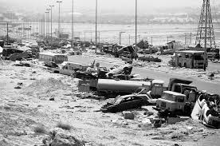
Рис. 12. Операция «Буря в пустыне» началась 17 января 1991 года. Соединенные Штаты в течение пяти недель бомбили Ирак новым высокотехнологичным оружием. Уничтожив иракские коммуникации и военную инфраструктуру, американские и саудовские силы атаковали потрепанные, деморализованные и уступавшие им в численности иракские войска в Кувейте, которые практически им не сопротивлялись. Американцы истребляли отступавших иракцев на дороге, которую впоследствии назовут «шоссе смерти».
Хотя ни одно враждебное государство не угрожало США непосредственно, правительство Клинтона похоронило обещанный мир под новым валом расходов на оборону. В январе 2000 года на пятилетний оборонный план Пентагона были выделены дополнительные 115 миллиардов долларов, доведя общую сумму до 1,6 триллиона и доказав, что демократы помешаны на обороне еще сильнее, чем их противники-республиканцы. Правительство продолжало закачивать деньги в ПРО — несмотря на предупреждения специалистов, что эта дорогостоящая система никогда не будет функционировать, как запланировано, зато подтвердит опасения противников и союзников относительно того, что США стремятся получить опасную возможность нанесения первого удара. Клинтон также отказался подписать в Оттаве договор по противопехотным минам и положил начало увеличению продаж американского оружия, возросших с 29% мирового рынка в 1987 году до 58% в 1997-м. Львиная доля оружия продавалась странам, в которых систематически нарушались права человека.
Перед выборами 2000 г. опросы показывали, что два основных кандидата идут голова в голову. По итогам голосования избирателей Гор победил с перевесом в 544 тысячи голосов. Победа же во Флориде должна была дать ему перевес и в коллегии выборщиков. Большинство избирателей штата действительно собирались отдать свои голоса Гору. Но неудобные «бюллетени-бабочки» привели к тому, что многие пожилые избиратели-евреи в Уэст-Палм-Бич по ошибке проголосовали за Бьюкенена, которого нередко обвиняли в антисемитизме и которого данная категория избирателей особенно презирала. А безнадежно устаревшие счетные машины в бедных районах штата, где поддержка демократов была особенно высока, привели к тому, что чиновники забраковали 180 тысяч бюллетеней либо по причине невозможности четко определить, за кого отдан голос, либо потому, что он был засчитан сразу нескольким кандидатам. Но больше всего беспокоил тот факт, что десятки тысяч поддерживавших Гора афроамериканцев были вычеркнуты из списков избирателей. В избирательном праве им отказали чиновники-республиканцы, возглавляемые сопредседателем флоридского штаба Буша — государственного секретаря штата Кэтрин Харрис — под надуманным предлогом, что они были ранее судимы по уголовным статьям. В итоге лишились права голоса более 10% афроамериканцев, в то время как среди белых сторонников республиканцев таковых было лишь 2 %. Если бы цифры были равными, то во Флориде проголосовало бы более 50 тысяч афроамериканцев, что позволило бы Гору получить решительный перевес и обеспечило бы ему победу. Но из-за нарушений и 97 тысяч голосов, оттянутых на себя Надером, Буш победил с микроскопическим преимуществом — меньше 1 тысячи голосов из общего числа в 6 миллионов. В случае признания этих данных Буш побеждал в коллегии выборщиков, получив 271 голос против 266 у Гора.
Частичный пересчет уменьшил преимущество Буша до 600 голосов. Опасаясь, что полный пересчет голосов в штате, которого требовал Гор, пустит его на дно, Буш задействовал семейного консильере Джеймса Бейкера, который возглавлял когда-то избирательный штаб его отца, чтобы тот использовал любые судебные ухищрения, позволяющие заблокировать пересчет. В кампании Буша также были задействованы несколько членов конгресса, служащие аппарата конгресса и адвокаты. Для проведения «операции» многие из них прилетали во Флориду на частных самолетах, взятых напрокат у компании Enron, принадлежащей другу Буша «Малышу Кенни» Лэю, а также у друзей Чейни.
Примерно 750 активистов-республиканцев прибыли в три преимущественно демократических графства, рассматривавшие возможность пересчета голосов. На шумных митингах они изображали из себя местных жителей, возмущенных тем, что Гор хочет «украсть» победу у Буша. Им вторили республиканские СМИ. 22 ноября целая шайка республиканцев, усиленных кубинскими эмигрантами, физически воспрепятствовала комиссии пересчитать почти 11 тысяч спорных бюллетеней в округе Майами-Дейд.
Глава 13. Фиаско Буша-Чейни: «Врата ада отверзлись в Ираке»
Многое, немыслимое до 11 сентября, уже происходило. Первым и самым главным было то, что Белый дом начал беспрецедентную узурпацию власти, угрожавшую конституционному порядку в стране. Для достижения этой цели Буш воспользовался атмосферой страха и неуверенности, воцарившейся в стране после 11 сентября. В первые дни после теракта в США были арестованы или задержаны 1200 человек, большинство из них — мусульмане, выходцы с Ближнего Востока и Южной Азии. Еще 8 тысяч подвергли допросам. Сенатор от штата Висконсин Расс Файнголд потребовал прекратить подобную практику. «Настал черный день для гражданских свобод в Америке, — предупреждал он. — То, что я слышу от живущих в стране мусульман, арабов и других азиатов, показывает, что они, как никогда, боятся нашего правительства».
Хотя организаторы терактов 11 сентября легко ускользнули из рук, ЦРУ и военные захватили тысячи других как в Афганистане, так и за его пределами. Обращение с ними показывало, как далеко Буш и Чейни готовы зайти, прикрываясь именем Соединенных Штатов, страны, которая всегда считала гуманное отношение к пленным показателем своего морального превосходства. Буш объявил задержанных «членами бандитских формирований», а не военнопленными, чьи права нужно было бы уважать, и бросил их на американскую военную базу в Гуантанамо на Кубе или в тюрьмы — «черные точки» ЦРУ, где их можно было держать в течение неограниченного времени.
Буш отказывался проводить требуемые Женевской конвенцией полевые следственные действия для определения, является ли пленный мирным жителем или же военнослужащим. В результате многие афганские и иракские «охотники за головами» сдавали американцам никак не связанных с «Аль-Каидой» людей, желая получить за них награду. Невиновные не имели права на апелляцию. По рекомендации советника Белого дома по юридическим вопросам Альберто Гонсалеса Буш объявил, что Женевская конвенция об обращении с военнопленными, ратифицированная США в 1955 году, неприменима к тем, кого подозревают в членстве в Талибане или «Аль-Каиде».
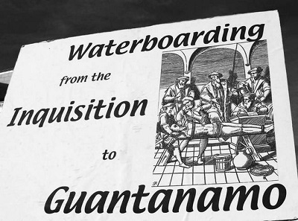
Рис. 13. Протестный плакат, сравнивающий пытки утоплением во времена испанской инквизиции с современным их применением Соединенными Штатами на базе Гуантанамо во время правления Буша.
Ирак не представлял никакой угрозы. С 1991 по 1998 год он уничтожил такое количество оружия, что стал одним из слабейших государств региона. Его военные расходы составляли лишь малую долю расходов некоторых его соседей. В 2002 году они составили около 1,4 миллиарда долларов. США потратили в 300 с лишним раз больше.
Протащив через конгресс резолюцию, правительство продолжало штамповать лживые и дискредитирующие Ирак заявления. Особенно печально известным стало послание Буша «О положении страны» в январе 2003 года, где он заявил: «Британское правительство узнало, что Саддам Хусейн недавно получил большой объем урана из Африки».
Но самый позорный инцидент произошел 5 февраля 2003 года, когда госсекретарь Колин Пауэлл появился в ООН и предъявил то, что и послужило поводом к войне. Пауэлл говорил 75 минут. Он принес с собой гору магнитофонных записей, спутниковых снимков и прочих сфабрикованных материалов — даже пробирку с похожим на споры сибирской язвы белым порошком, доказав, как мало нужно для того, чтобы погубить множество людей.
Буш долго не мог забыть отказа «старушки Европы» поддержать войну. В своих мемуарах, опубликованных в 2010 году, он обвинил германского канцлера Герхарда Шредера в том, что тот нарушил свое обещание поддержать вторжение, данное в январе 2002-го. Шредер с возмущением отверг его обвинения, парировав: «Как мы сегодня знаем, аргументы правительства Буша в пользу вторжения были основаны на лжи».
Глава 14. Обама: как управлять раненой империей?
В 2011 году Пентагон сообщил о планах в ближайшие 10 лет потратить 40 миллиардов долларов на производство еще более чем 700 средних и больших беспилотников, которые должны пополнить ряды уже существующих, а их число, с учетом мини-самолетов, насчитывало уже более 19 тысяч единиц. Но и ООН, и даже союзники США ставили под вопрос законность подобных точечных ударов. Еще больше их опасения возросли, когда в сентябре 2011 года в Йемене были убиты сторонник «Аль-Каиды» Анвар аль-Авлаки, родившийся на территории США, и получивший американское гражданство Самир Хан. В следующем месяце при очередном ракетном ударе погиб 16-летний сын Авлаки, также уроженец США. В июле 2012 года родственники жертв вместе с АСЗГС и Центром конституционных прав подали в суд на министра обороны Леона Панетту, директора ЦРУ Дэвида Петреуса и двух руководителей армейских спецподразделений, обвинив их в том, что «совершенные ими убийства нарушают фундаментальные права граждан США, включая право не быть лишенным жизни иначе, как по приговору суда со всеми надлежащими процедурами».
Одна группа американских солдат в Афганистане сформировала «отряд смерти» из 20 человек. Они убивали ни в чем не повинных афганцев, а затем подбрасывали улики, указывающие на то, что действовали в рамках самообороны. Так продолжалось до тех пор, пока один из них не признался в убийствах. Американские власти совсем не обрадовались, когда фотографии солдат, позирующих рядом с телами убитых, появились на страницах еженедельника Spiegel.
Требования вывести войска из Афганистана зазвучали особенно громко после 1 мая 2011 года, когда «морские котики» убили Усаму бен Ладена, жившего тихой жизнью в своем доме в Абботтабаде в Пакистане, неподалеку от главной военной академии страны. Считая, что пакистанское руководство было об этом прекрасно осведомлено, многие американцы потребовали прекратить военную помощь стране. Недоверие к Исламабаду достигло таких масштабов, что США не стали сообщать пакистанскому руководству о том, что нашли бен Ладена, и о готовящейся операции, опасаясь, что пакистанцы могут предупредить Усаму.
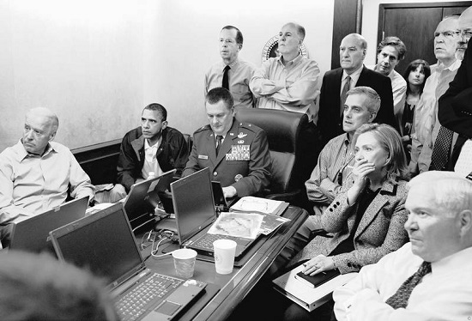
Рис. 14. Обама и его советники из СНБ в совещательной комнате Белого дома наблюдают за ходом ликвидации Усамы бен Ладена.
США продемонстрировали пренебрежение мировым общественным мнением по палестино-израильскому конфликту, наложив вето на резолюцию Совета Безопасности ООН, осуждавшую строительство израильских поселений на территории Палестины не только как незаконное, но и как препятствующее мирному урегулированию. Резолюция была поддержана более чем 130 странами и 14 членами Совета Безопасности, за исключением самих США.

